7班企画書
小林拓真、 松本拓真、 佐伯紀哉
2015年10月 日（） 提出

1.ゲーム内容
本ゲームは宇宙船を操作して障害物を避けながら、最後の一機になるまで戦いあうサバイバルゲームである。

・おおまかな仕様とルール
ジャンル | 宇宙サバイバルアクション
プレイ人数 | 2 〜 4 人
使用デバイス | ジョイパッド
システム | リアルタイム対人戦

勝利条件 | 自分以外の全プレイヤーの撃破
敗北条件 | 攻撃を受けて撃沈
個人戦とチーム戦の二つのモードがある。個人戦ではHPは1であり、一度ダメージを受ければそのプレイヤーはゲームオーバーとなる。チーム戦では一度ダメージを受けてもすぐにはゲームオーバとならず10秒ほどの待機状態となり、同じチームのバディが一定時間の接触を行うことでゲームに復帰することができる。

・操作方法
宇宙船の操作方法は以下のとおりである。
左アナログスティック | 方向転換（旋回）
2ボタン | ジェット噴射
4ボタン | ジェット逆噴射
6ボタン | アイテムの使用（アクションボタン）
移動はアナログスティックで方向を変更し、ボタンを押して前進するラジコン方式の操作方法である。

・ゲーム画面
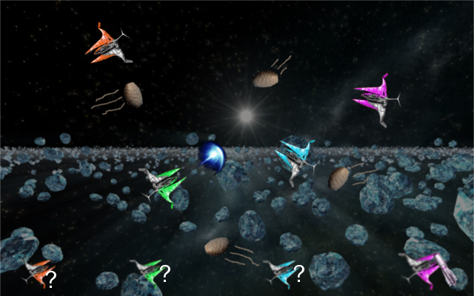
画面下に表示されるのが各プレイヤーの生存状態とアイテムの所有状態である。この場合少し大きめのアイコンで表示されている紫の機体（4P）がこの画面のプレイヤーである。機体の横にアイテムが表示される。

2.データ構造とモジュールの説明

